Casque à conduction osseuse

DESCRIPTION
Caractéristiques :
1. Technologie de la conduction osseuse - libérer l’oreille : grâce au travail par vibrations, le son est transmis à la cochlée par le tibia, ce qui peut éviter des dommages auditifs par rapport aux écouteurs ordinaires.
La conception à oreille ouverte vous aide à rester alerte et à éviter les dangers.
2. Véritable technologie sans fil Bluetooth V5.0 et autonomie de la batterie :
La dernière technologie Bluetooth v5.0 rend le casque véritablement sans fil, vous évitant ainsi le chaos des câbles. Cette technologie permet un couplage plus rapide, des connexions stables et une transmission du signal de 33 pieds (accessibilité) ; une pile au lithium de 200 mAh est intégrée à chaque côté du casque. Il faut 2 heures pour une charge complète, 7 jours en veille et environ 5 heures pour des jeux. Convient aux activités de plein air.
3. Sain pour les oreilles - idéal pour les personnes qui portent des aides auditives :
Nos écouteurs guides peuvent capter le son à travers le crâne. Peut recevoir le son et régler le volume.
4. Conception sportive : IP55 imperméable, peut résister à la sueur des pluies légères et des sports en plein air (tels que jogging, cyclisme, course à pied, conduite, etc.), également adapté au yoga.
Utilisez ABS + titane pour rendre le casque plus léger, mais plus durable.
De conception ergonomique et agréable à porter, assurez-vous que vous êtes libre de faire de l’exercice et ne craignez pas de tomber.
5. Peut s’appliquer à de nombreux scénarios, types de dispositifs :
Ce casque à conduction osseuse peut écouter de la musique, appels, conversation vocale, peut être appliqué aux téléphones portables, ordinateurs, tablettes et sports.
Ressources handicap

L’ostéophonie ou conduction osseuse
26 janvier 2017 webmaster 8679 Views 3 Commentaires accessibilité handicap, actu handicap, vocal/ parlant
La plupart d’entre nous utilise ses oreilles pour entendre. Cependant, l’idée commune que nos oreilles sont les seuls instruments dont nous disposons pour entendre n’est pas tout à fait exacte. Il existe une autre technique : l’ostéophonie, ou conduction osseuse.
L’ostéophonie ou conduction osseuse désigne le phénomène de propagation du son jusqu’à l’oreille interne via les os du crâne.

Un peu d’histoire : l’origine de la conduction osseuse
Beethoven, musicien et compositeur réputé alors au sommet de sa carrière, a commencé à devenir sourd. En cherchant des aides auditives, il a adopté un système ingénieux : il serrait une baguette en bois entre les dents qu’il appuyait sur la caisse du piano, ce qui lui faisait entendre les sons par transmission osseuse. Cette anecdote est le premier résultat documenté de la conduction osseuse.

Dans les années 50
La technologie de la conduction osseuse connait un second souffle avec l’apparition des transistors. Elle se développe pour la fabrication d’aides à l’écoute destinés aux malentendants.

Du nouveau dans les années 90
La conduction osseuse se miniaturise. Elle est développée pour les spationautes et les Forces Spéciales Américaines pour communiquer sur le terrain avec les oreilles libres. En effet, se tenir à l’écoute des bruits ambiants et capter les ordres transmis par radio sont un besoin primordial de sécurité.

Dans les années 2000
L’usine VOXTECH, développe la conduction osseuse pour les armées, la police, les pompiers et les services de sécurité du monde entier. Elle est utilisée aussi en France par nos forces spéciales, les gendarmes, la BRI etc...

Aujourd’hui
Des médecins et des praticiens utilisent la technologie de la conduction osseuse pour aider au développement du langage, permettre une plus grande fluidité verbale et améliorer la mémoire de travail importante pour l’apprentissage. Celle-ci est primordiale pour lire et écrire ou tout simplement pour tenir une conversation. Cette technologie est aussi utilisée pour apprendre les langues deux fois plus vite.

Comment ça marche ?
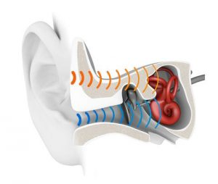Des transducteurs émettent des minis vibrations qui passent par les os des joues pour atteindre directement l’oreille interne (en orange sur le dessin).
Le son n’est plus transmis par l’air et ne passe pas par l’oreille externe (pavillon + conduit auditif + tympan, en bleu sur le dessin). Vous pouvez ainsi écouter votre musique en ayant les oreilles libres pour plus de sécurité et de confort.
Pour avoir du son de qualité, AfterShokz équipe ses casques audio d’un mini amplificateur, de touches de contrôle de réglage du son et d’une micro batterie pour alimenter l’ensemble.
Étonnant ! Vous entendez votre son même en vous bouchant les oreilles avec les doigts.

Quel intérêt pour les déficients visuels ?
L’intérêt pour les personnes déficientes visuelles est de pouvoir écouter une synthèse vocale (ou de la musique !) de leur outil d’assistance ou de leur smartphone grâce à la conduction osseuse, tout en ayant les oreilles « découvertes » et donc ne pas être coupées de l’environnement sonore.
Ceci leur permet donc d’être plus en sécurité.
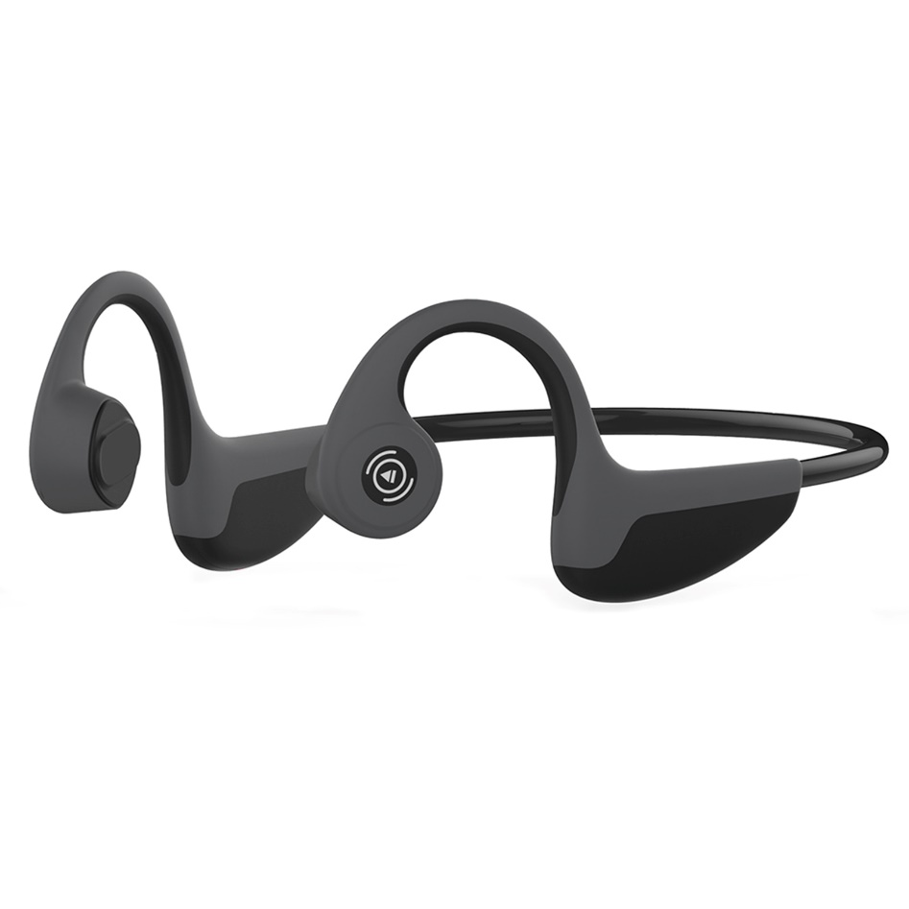
Spécification:
Taille du paquet: environ 14,7 * 11,9 * 6,1 cm / 5,79 * 4,69 * 2,4 pouces Type de haut-parleur: Haut-parleur à technologie de conduction osseuse, 1 haut-parleur double
Batterie: 200mAh Batterie d'alimentation
Micro: Microphones antiparasitage, -42DB
Play durée: 5h
durée de veille: 7 jours
Portée effective: 10m (33fiches)
Mono / Stéréo: Stéréo
Version Bluetooth: V5.0
Classe Bluetooth (1)/ II): Classe II
BQB inclus (O / N): Non
Profil Bluetooth: a2dp / HFP, HSP, AVRCP, GAVDP, AVDTP
Sensibilité de réception: 88dBm
Impédance: 8Ω
Plage de fréquences: 20-20KHz
FM: Non
Chargement: port MICUSB et nécessite 2 heures
Carte TF: Non
Langue du système: Anglais - La tonalité d’invite est l'anglais
Liste des packages:
Casque 1 *
1 * Câble USB
2 * Écouteurs
1 * Manuel d'instructions

Bouton multifonctions
- Simple tap :
décrocher / raccrocher
Ou Play / pause
- Double tap :
Fichier audio suivent
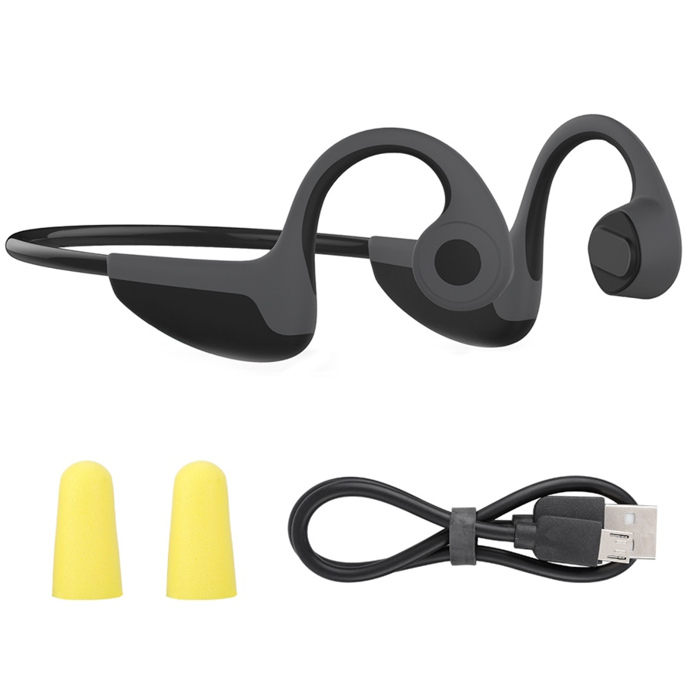

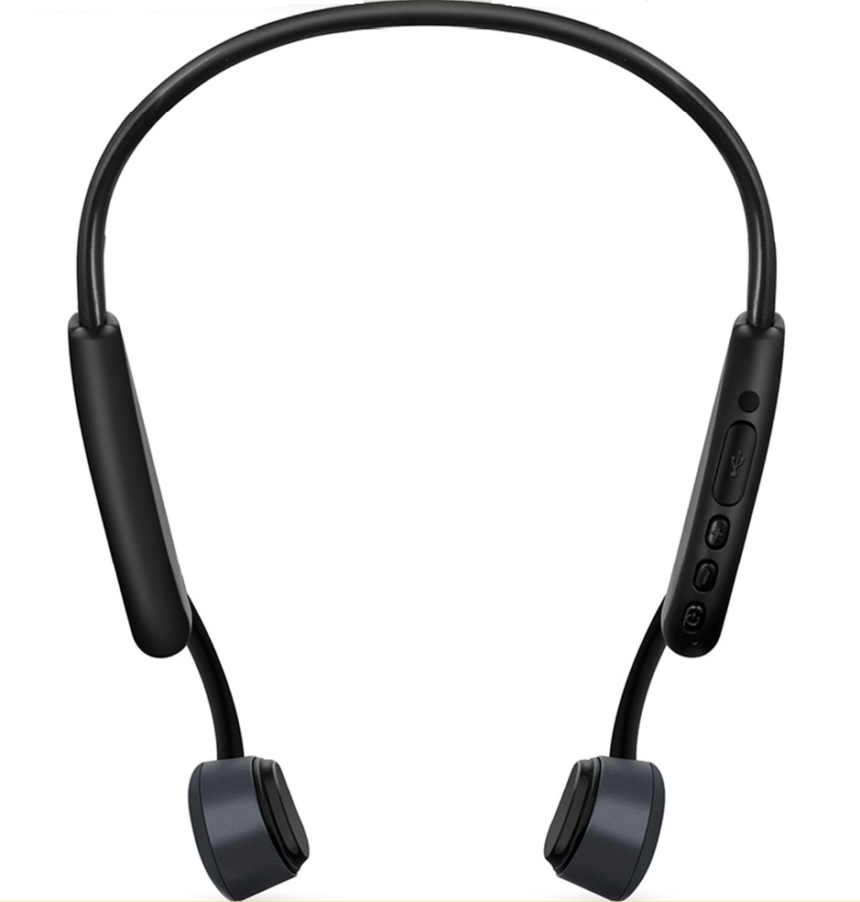

- Voyant d'allumage

- Branchement Micro-USB

- Bouton : augmenter le son

- Bouton : diminuer le son

- Bouton : marche / arrêt

Comment jumeler le casque Bluetooth

IMPORTANT : avant de commencer l'opération de jumelage, vérifiez les points suivants :
- Le smartphone est placé à moins de 1 m (3 pieds) du casque
- Le casque est suffisamment chargé

- Appuyiez environ 5 seconds sur le bouton marche/arrêt pour allumer le casque, un message sonore indique le démarrage.
- Au premier démarrage ou quant le casque n’est couplé avec aucun appareil le mode d’appairage s’active automatiquement.
- Le casque apparait avec le nom Z8 dans la liste des périphérique recherchés.
- Validez pour appairer aucun mot de passe n’est nécessaire.

Comment forcer ou renouveler le jumelage

- Si le casque Bluetooth est allumé, éteignez-le.
- Maintenez enfoncé le bouton d'alimentation pour activez le mode Pairing (Couplage) sur le casque Bluetooth.
Lorsque le témoin se met à clignoter rapidement, relâchez le bouton. Le casque Bluetooth entre en mode de couplage.
- Utilisez le périphérique Bluetooth sans fil auquel vous voulez vous connecter et effectuez la procédure de couplage. La méthode de fonctionnement varie en fonction de l'appareil, donc vérifiez le mode d'emploi de votre périphérique Bluetooth sans fil.
- Sélectionnez le numéro de modèle du casque affiché sur l'écran du périphérique Bluetooth sans fil. Si le numéro de ce modèle n'apparaît pas, répétez la procédure à partir de l'étape 1.
REMARQUES :
- Une fois que des appareils Bluetooth ont été jumelés, il n'est plus nécessaire de les jumeler à nouveau, hormis dans les cas suivants :
  - Les informations de jumelage ont été supprimées après une réparation, etc.
  - Le casque est déjà associé à 8 appareils et un autre appareil doit être jumelé.
Le casque peut être associé à 8 appareils au maximum. Si un nouvel appareil est jumelé alors que 8 appareils le sont déjà, celui dont la date de connexion est la plus ancienne est remplacé par le nouvel appareil.
  - Si les informations de jumelage du casque ont été supprimées de l'appareil Bluetooth.
  - Si le casque est initialisé, toutes les informations de jumelage sont supprimées.
- Le casque peut être jumelé à plusieurs appareils, mais ne peut lire la musique que d'un seul appareil jumelé à la fois.

Utilisation du bouton multifonctions
Un simple tap : Décroche ou raccroche la communication téléphonique, et aussi commence la lecture ou arrêt la lecture des fichiers multimédias
Double tap : Commence la lecture du fichier multimédia suivent.

